Ejercicio 1.1

- Inserta la evolución del logotipo de 3 marcas, equipos, empresas, etc.

Evolución del logo de Nike:



Evolución del logo de IBM:

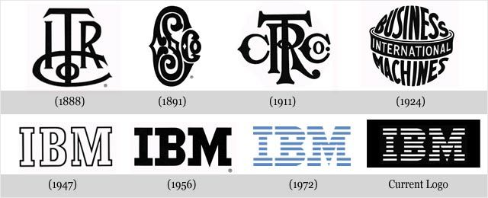
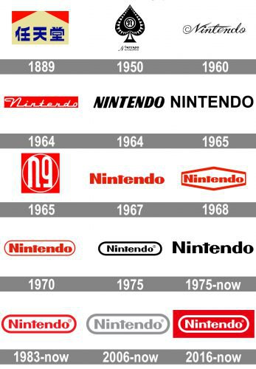

Evolución del logo de Nintendo:

- ¿Qué es una interfaz?

Se denomina interfaz al conjunto de elementos de la pantalla que permiten al usuario realizar acciones sobre el sitio web que está visitando, es el medio por el que se comunican los usuarios con un sitio web y está compuesta de numerosos elementos que dependen de su complejidad y objetivo.

- ¿Qué es la interacción persona-ordenador?

es la disciplina dedicada a estudiar cómo se produce la interacción entre las personas y los sistemas informáticos para tratar de mejorar esta relación por medio del diseño gráfico.

- Explica con tus palabras las diferencias entre UX y UI

El UX se centra en hacer lo mejor posible la experiencia del usuario, trabajando mas en la parte de la web que no se ve a simple vista, que todo funcione rapidamente y no haya problemas,
en cambio el UI se centra en la parte visible de la web, como va a estar estructurada, que colores se van a usar, en que zona se va a posicionar cada elemento de la web… etc.

- ¿Cómo se podría definir interfaz web?

Una interfaz web es la parte de la web visible para el usuario, lo que vemos nada mas entrar en el sitio web

- Compara la web oficial de la Universidad de Yale de arte con la del BBVA en cuanto al diseño de las mismas.

La web de la Universidad de Yale es bastante mas simple que la de BBVA, muestra directamente las noticias de la universidad y no resalta botones como el login, o el boton para pausar las animaciones que pueden llegar a ser algo molestas al leer los articulos, en cambio la de BBVA es mucho mas limpia visualmente, resalta lo necesario y le da especial atencion a los botones de hacerse cliente y el log in, una vez que bajas en la web y ves el resto de la misma tiene el texto preciso para que pares a leer lo que quieren contar, ya que si fuese mucho como en la web de la universidad no pararias a leer los articulos con tanto texto.

- ¿Cuáles son los elementos de relación en diseño de interfaces?

Son los elementos visuales, conceptuales, de relación y prácticos

- Pon un ejemplo de elementos prácticos (representación, significado y función)


Representacion: Un elemento es representativo cuando se ha creado a partir de un objeto presente en el mundo real.

Este elemento representa montañas de la vida real


Significado: Un elemento tiene un significado cuando transmite un mensaje.

Este elemento tiene el significado de la religión

Función: Un elemento tiene una función cuando es capaz de transmitir el propósito para el cual ha sido creado.


Este elemento comunica la solicitud de mantener silencio

- ¿Qué debemos tener en cuenta a la hora de diseñar una interfaz?

Debemos tener en cuenta los elementos del diseño, los cuales estan influenciados por la percepcion visual, los elementos del diseño son los siguientes:

- Elementos conceptuales
- Elementos visuales
- Elementos de relación
- Elementos prácticos

- ¿Qué puede cambiar que nuestra interfaz sea web, de escritorio, dispositivo móvil o un tpv?

Va a cambiar debido a la diferencia en el uso de cada plataforma, en una web alomejor deberíamos de tener un sistema de log in para que cada usuario tenga sus propios datos en caso de que los necesite, en cambio en escritorio no haría falta, en dispositivo móvil la interfaz debería estar hecha de forma que lo mas importante sea visible en una pantalla pequeña y en un TPV debemos pensar que el usuario va a navegar usando botones generalmente, asique la interfaz debería estar adaptada a esa característica.

